# 计算机视觉实践-练习4实验报告

目录

计算机视觉实践-练习4实验报告 1

一、 实验目的 1

二、 实验原理 1

三、 实验步骤 2

四、 数据集 4

五、 代码程序 5

六、 实验结果 5

七、 实验分析与总结 6

1. 实验目的

* 计算图片之间的单应性变换。

1. 实验原理

单应性变换（homography transformation），又称为透视变换（perspective transformation），它是一种二维坐标系到另一二维坐标系的映射关系，可以将任意一张二维平面的图像变换到另一个二维平面的图像上。

单应性变换的本质是描述了两个平面之间的一种点对应关系，可以用矩阵运算表示。具体来说，单应性变换可以表示为一个3x3的矩阵H，其中H可以通过不同的方式计算得到，例如利用对应点对进行线性求解或使用OpenCV等图像处理库中的函数计算。

设一个点P=(x,y,1)在一个平面上坐标为(,)，在另一个平面上坐标为(,)。则有：

(, , 1) = H(x, y, 1)T

其中H是变换矩阵，也就是3x3的矩阵，对于H中的元素，有如下规则：

H =

因此：

1. 实验步骤
2. 检测图像中的特征点  
   首先，需要通过特征点检测算法（如SIFT、SURF、ORB等）检测图像中的特征点。这些特征点通常是稳定的，并可以有效的描述图像的局部信息。
3. 特征点匹配  
   将两张图像中检测到的特征点进行匹配，例如使用暴力匹配（brute-force matching）或建立特征点描述子的索引来加速匹配过程（如k-d Tree、FLANN等）。
4. 计算单应性矩阵  
   在获得对应点的匹配对之后，可以使用RANSAC迭代算法来估计单应性矩阵H。在每一次迭代中，从匹配对中随机选择一小组样本来计算单应性矩阵，然后估计出该单应性矩阵可以将多少个匹配点映射到一致的位置。最终选取具有最多内点的单应性矩阵作为最终结果。
5. 图像变换  
   使用估计出的单应性矩阵H将一个图像中的基准点映射到目标图像中的相应位置，然后通过双线性插值算法将目标图像中的像素值填充到基准图像像素点对应的位置。这样就实现了从一个视角下的图像到另一个视角下的图像的单应性变换。
6. 数据集

这里使用的测试图片如下：

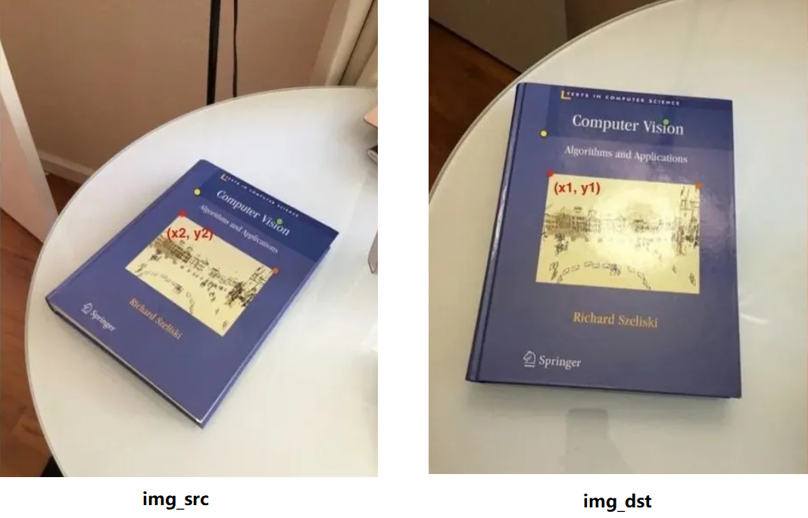

我们通过单应性变换将img_src图片变换到img_dst图片上，通过图片内点的坐标来区分图像内容。

1. 代码程序

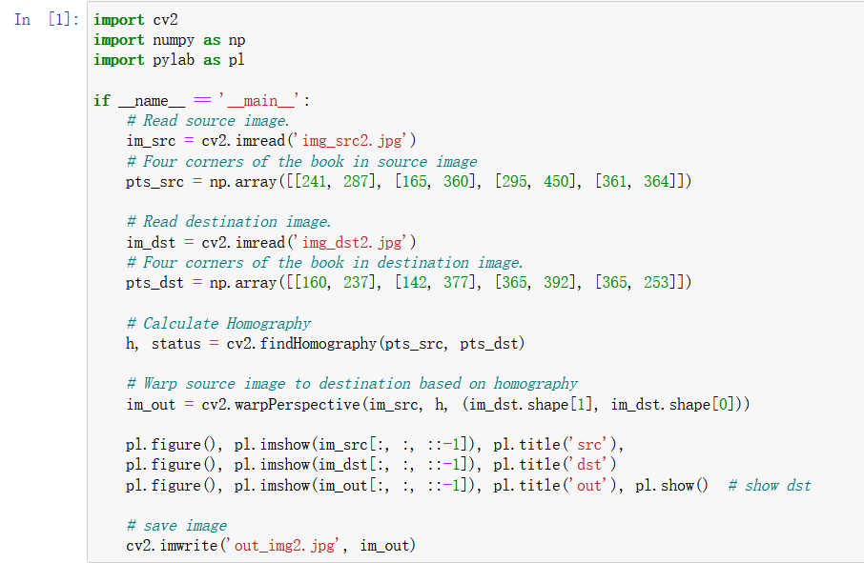

1. 实验结果

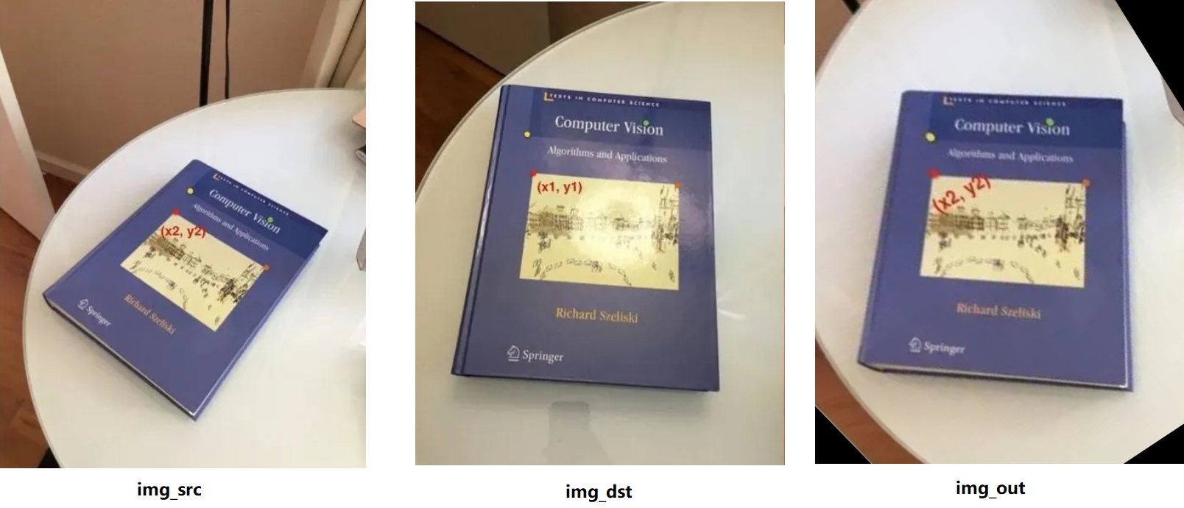

此时可见，输出的图片具有原始图片的内容但拍摄角度是接近目标图像。

1. 实验分析与总结

通过上述试验我们实现了图像的单应性变换，但是其具有一定的局限性。如果使用的两张图像都只是简单的二维图像，即位于现实世界中的同一平面上，那么上式对于图像中的所有对应点都是成立的。换句话说，将单应性变换矩阵应用于第一张图像，可实现第一张图像中的纸张与第二张图像中的纸张对齐。   但是如果是三维空间（即二维平面的纵向叠加）上的点，就没法再应用单应性变换来找到与之相对应点了。 需要注意的是，这里的维度取决于物理坐标而非图像，对于一般的图像而言，其始终都处于一种二维的状态。